UNIVERSIDAD GUADALAJARA
“LAMAR”

MEDICINA BASADA EN EVIDENCIAS

ACTIVIDAD INTEGRADORA

Eva Lizette Torres Martínez LME3153 MEDICINA

Dr. Karim Arturo Duran Mayagoitia

Estudios | Descripción
Pruebas diagnosticas | Se llamará prueba diagnóstica (PD) a cualquier proceso, más o menos complejo, que pretenda determinar en un paciente la presencia de cierta condición, supuestamente patológica, no susceptible de ser observada directamente (con alguno de los cinco sentidos elementales).  Para determinar la validez de una prueba diagnóstica es necesario compararla con otra que se considera el “Gold Standard”  - Enfermos (positivos a la prueba de oro)  - Sanos (negativos a la prueba de oro)  Verdaderos positivos indica el número de casos que dieron positivos con ambos medios de diagnostico.  Falsos positivos nos indica cuantos dieron positivo al medio diagnostico nuevo, pero negativos a la prueba de oro.  Falsos negativos se inscribe el número de casos que dieron negativos al medio de diagnostico nuevo, pero que eran positivos al gold estándar.  Verdaderos negativos que indica el número de casos que dieron negativos con ambos.
Estudios de cohorte | Se compara la incidencia de una enfermedad en individuos expuestos y en los no expuestos al FR.  Se obtiene el Riesgo Relativo (RR).  Grupo de individuos que tienen una o varias características en común.Este grupo se sigue en una evolución futura para buscar el desarrollo.  - Prospectivo: Se determina la exposición a un factor determinado en el presente y se sigue la evolución de los individuos.  - Retrospectivo: Tanto la exposición al factor como el desarrollo de la enfermedad han ocurrido en el pasado, pero la obtención de la información se realiza en el presente  Es la medida de asociación en los estudios de cohortes. Mide la “fuerza de asociación” entre el factor de riesgo y la enfermedad. Puede variar entre 0 y el infinito.  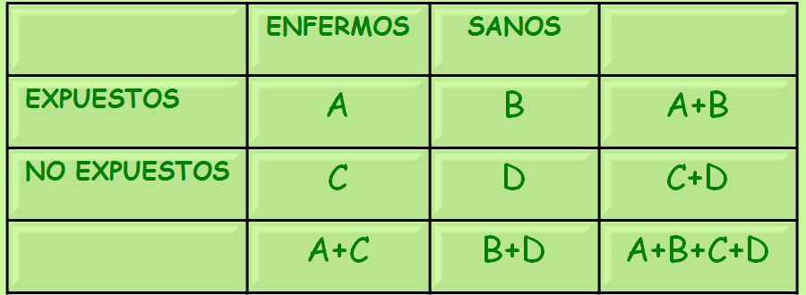
Estudios de casos y controles | Determinar retrospectivamente la exposición a uno o varios factores  Identifican a los individuos que ya cuentan con enfermedad  Se comportan simultáneamente la exposición con un grupo que no la tiene.  La posibilidad de sesgos es grande  Odds radio (razón de momios): Constituye la medida básica de los estudios casos-controles. Su significado es idéntico al del RR, aunque no puede calcularse como este, ya que en los estudios casos-controles no es posible valorar la incidencia de la enfermedad.  